
興福作文班 11 19 加油添醋大作戰------抽象線條聯想 姓名：

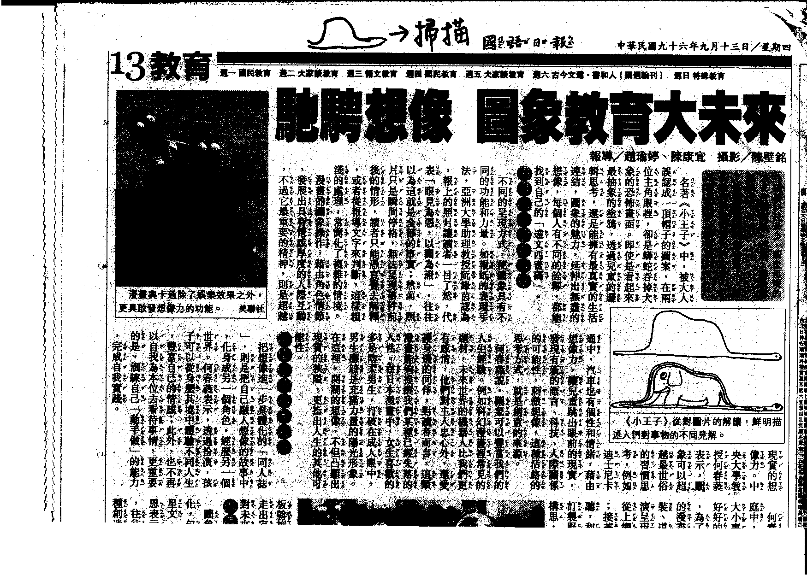

一.各位同學！請你發揮想像力，根據上圖這個簡單的圖案，用你的彩筆添加你的「想像力線條」，繪製一幅你的想像世界，並用文字說明你的想像內容與感想。（150字以上）
╴╴╴╴╴╴╴╴╴╴╴╴╴╴╴╴╴╴╴╴╴╴╴╴╴╴╴╴╴╴╴╴╴╴╴╴╴╴╴╴╴╴╴╴╴╴╴╴╴╴╴╴╴╴╴╴╴╴╴╴╴╴╴╴╴╴╴╴╴╴╴╴╴╴╴╴╴╴╴╴╴╴╴╴╴╴╴╴╴╴╴╴╴╴╴╴╴╴╴╴╴╴╴╴╴╴╴╴╴╴╴╴╴╴╴╴╴╴╴╴╴╴╴╴╴╴╴╴╴╴╴╴╴╴╴╴╴╴╴╴╴╴╴╴╴╴╴╴╴╴╴╴╴╴╴╴╴╴╴╴╴╴╴╴╴╴╴╴╴╴╴╴╴╴╴╴╴╴╴╴╴╴╴╴╴╴╴╴╴╴╴╴╴╴╴╴╴╴╴╴╴╴╴╴╴╴╴╴╴╴╴╴╴╴╴╴╴╴╴╴╴╴╴╴╴╴╴╴╴╴╴╴╴╴╴╴╴╴╴╴╴╴╴╴╴╴╴╴╴╴╴╴╴╴╴╴╴╴╴╴╴╴╴╴╴╴╴╴╴╴╴╴╴╴╴╴╴╴╴╴╴╴╴╴╴╴╴╴╴╴╴╴╴╴╴╴╴╴╴╴╴╴╴╴
╴╴╴╴╴╴╴╴╴╴╴╴╴╴╴╴╴╴╴╴╴╴╴╴╴╴╴╴╴╴╴╴╴╴╴╴╴╴
╴╴╴╴╴╴╴╴╴╴╴╴╴╴╴╴╴╴╴╴╴╴╴╴╴╴╴╴╴╴╴╴╴╴╴╴╴╴

╴╴╴╴╴╴╴╴╴╴╴╴╴╴╴╴╴╴╴╴╴╴╴╴╴╴╴╴╴╴╴╴╴╴╴╴╴╴
二.所謂「看圖」作文，是以圖畫為題材，根據畫面的內容，依照題目不同的要求和個人不同的閱讀體會，去寫作的一種作文方式。所提供的「圖」，可能是漫畫、油畫、新聞圖片、宣傳畫，課文插圖、連環畫，也可能是座標圖或統計表格。請依照下列寫作步驟來寫作業：
1.仔細審圖：先進行圖片說明：根據所見做簡要說明。
（1）先看整體、抓出主題：綜觀全圖畫面，抓住心中片刻的感動，或找出在你心中感受到的主題。
（2）把握重點的細節：注意主題呈現的細節部份，如人的表情動作、植物的繁疏榮衰、建築的新舊完缺，春夏秋冬的意象、畫面線條的使用、局部與全體畫面的構成……，這些都是在寫作時可以加以思考的材料。
2.發揮題旨：抓住關鍵主題：抓住圖片所要表達的概念，進行揣摩聯想，說出你看圖片所體會到的「言外之意」。讀出圖片的「言外之意」，利用觸發聯想能力，從簡單的圖像切入深刻的內容，表達自己特殊的見解。切忌流於浮面看法，或是人云亦云。深入而獨特的解讀，能給讀者眼睛一亮的感覺。
3.引發聯想：舉例說明：搜尋腦中與本主題相關的例子，做多方面與主題相關之聯想，不僅增加主題的正當性，亦可增添文章的豐富度。寫作者要能圍繞中心思想作合理的聯想和想像。如主題是「石」，可以聯想到人堅毅的性格、由粗糙琢磨成精緻；而「剪刀」，則有「團結合作不費力」、「工欲善其事，必先利其器」等聯想。運用想像力補足畫面，藉此表達自己的想法。
4.綜合歸納：根據圖片和你的例證，再次闡明「言外之意」，回扣主題，使主題清晰明瞭。
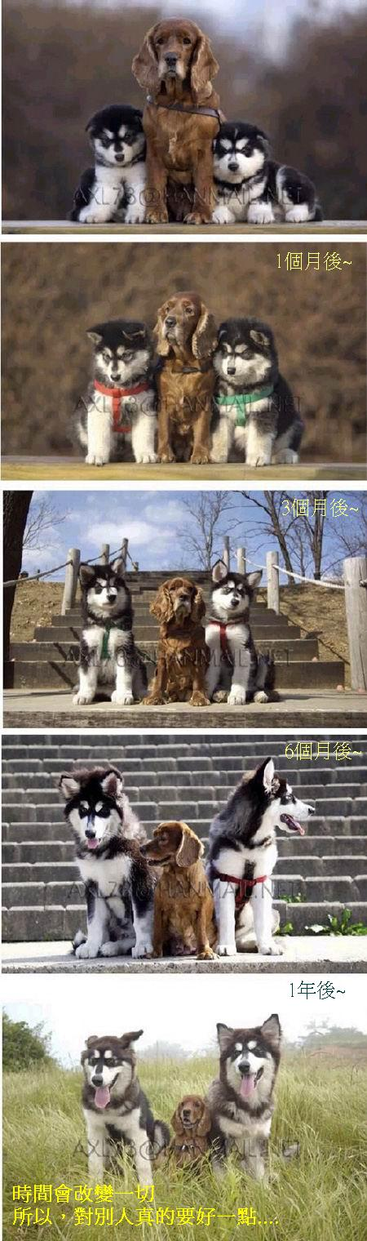
這五張連環「三隻小狗成長照片」，你看到什麼？又想到什麼？請將你所看到想到的寫成一篇300字以上的作文。題目自訂但要有創意，內容要有深度，文詞要流暢，標點要清楚。
╴╴╴╴╴╴╴╴╴╴╴╴╴╴╴╴╴╴╴╴╴╴╴╴╴╴╴╴╴╴╴╴╴╴╴╴╴╴╴╴╴╴╴╴╴╴╴╴╴╴╴╴╴╴╴╴╴╴╴╴╴╴╴╴╴╴╴╴╴╴╴╴╴╴╴╴╴╴╴╴╴╴╴╴╴╴╴╴╴╴╴╴╴╴╴╴╴╴╴╴╴╴╴╴╴╴╴╴╴╴╴╴╴╴╴╴╴╴╴╴╴╴╴╴╴╴╴╴╴╴╴╴╴╴╴╴╴╴╴╴╴╴╴╴╴╴╴╴╴╴╴╴╴╴╴╴╴╴╴╴╴╴╴╴╴╴╴╴╴╴╴╴╴╴╴╴╴╴╴╴╴╴╴╴╴╴╴╴╴╴╴╴╴╴╴╴╴╴╴╴╴╴╴╴╴╴╴╴╴╴╴╴╴╴╴╴╴╴╴╴╴╴╴╴╴╴╴╴╴╴╴╴╴╴╴╴╴╴╴╴╴╴╴╴╴╴╴╴╴╴╴╴╴╴╴╴╴╴╴╴╴╴╴╴╴╴╴╴╴╴╴╴╴╴╴╴╴╴╴╴╴╴╴╴╴╴╴╴╴╴╴╴╴╴╴╴╴╴╴╴╴╴╴╴
╴╴╴╴╴╴╴╴╴╴╴╴╴╴╴╴╴╴╴╴╴╴╴╴╴╴╴╴╴╴╴╴╴╴╴╴╴╴
這五張連環「一個小孩的成長照片」，你看到什麼？又想到什麼？請將你所看到想到的寫成一篇300字以上的作文。題目自訂但要有創意，內容要有深度，文詞要流暢，標點要清楚。
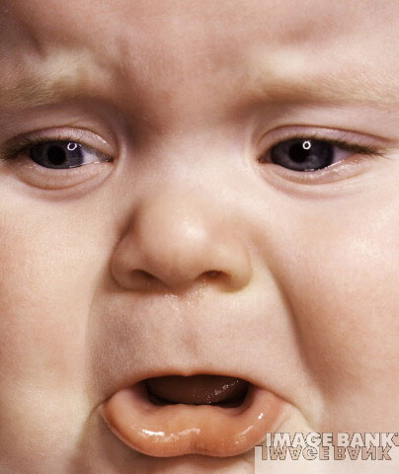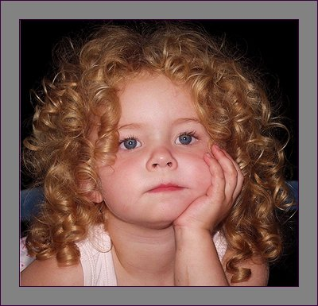
╴╴╴╴╴╴╴╴╴╴╴╴╴╴╴╴╴╴╴╴╴╴╴╴╴╴╴╴╴╴╴╴╴╴╴╴╴╴╴╴╴╴╴╴╴╴╴╴╴╴╴╴╴╴╴╴╴╴╴╴╴╴╴╴╴╴╴╴╴╴╴╴╴╴╴╴╴╴╴╴╴╴╴╴╴╴╴╴╴╴╴╴╴╴╴╴╴╴╴╴╴╴╴╴╴╴╴╴╴╴╴╴╴╴╴╴╴╴╴╴╴╴╴╴╴╴╴╴╴╴╴╴╴╴╴╴╴╴╴╴╴╴╴╴╴╴╴╴╴╴╴╴╴╴╴╴╴╴╴╴╴╴╴╴╴╴╴╴╴╴╴╴╴╴╴╴╴╴╴╴╴╴╴╴╴╴╴╴╴╴╴╴╴╴╴╴╴╴╴╴╴╴╴╴╴╴╴╴╴╴╴╴╴╴╴╴╴╴╴╴╴╴╴╴╴╴╴╴╴╴╴╴╴╴╴╴╴╴╴╴╴╴╴╴╴╴╴╴╴╴╴╴╴╴╴╴╴╴╴╴╴╴╴╴╴╴╴╴╴╴╴╴╴╴╴╴╴╴╴╴╴╴╴╴╴╴╴╴╴╴╴╴╴╴╴╴╴╴╴╴╴╴╴╴
╴╴╴╴╴╴╴╴╴╴╴╴╴╴╴╴╴╴╴╴╴╴╴╴╴╴╴╴╴╴╴╴╴╴╴╴╴╴
三 寫出心得 視力與偏見 李家同
我看不出人是白人，還是黑人。對我來講，我只知道他是好人，還是壞人
在從紐約到波士頓的火車上，我發現我隔壁座的老先生是位盲人。我的博士論文指導教授是位盲人，因此我和盲人談起話來，一點困難也沒有，我還弄了一杯熱騰騰的咖啡給他喝。 當時正值洛山磯種族暴動的時期，我們的談話因此就談到了種族偏見的問題。
老先生告訴我，他是美國南方人，從小就認為黑人低人一等，他家的佣人是黑人，他在南方時從未和黑人一起吃過飯，也從未和黑人上過學，到了北方唸書，他有次被班上同學指定辦一次野餐會，他居然在請帖上註明「我們保留拒絕任何人的權利」。在南方這句話就是「我們不歡迎黑人」的意思，當時舉班譁然，他還被系主任抓去罵了一頓。
他說有時碰到黑人店員，付錢的時候，總將錢放在櫃台上，讓黑人拿去，而不肯和他的手有任何接觸。
我笑著問他：「那你當然不會和黑人結婚了！」他大笑起來：「我不和他們來往，如何會和黑人結婚？說實話，我當時認為任何白人和黑人結婚都會使父母蒙辱。」
可是，他在波士頓唸研究所的時候，發生了車禍。雖然大難不死，但眼晴卻完全失明，什麼也看不見了。他進入一家盲人重建院，在那裡學習如何用點字技巧，如何靠手杖走路等等。慢慢地也終於能夠獨立生活了。
他說：「可是我最苦惱的是，我弄不清楚對方是不是黑人。我向我的心理輔導員談我的問題，他也儘量開導我，我非常信賴他什麼都告訴他，將他看成自己的良師益友。
有一天，那位輔導員告訴我，他本人就是位黑人。從此以後，我的偏見就慢慢完全消失了，我看不出人是白人，還是黑人。對我來講，我只知道他是好人，還是壞人；至於膚色，對我已絕對地無意義了。」 車子快到波士頓，老先生說：「我失去了視力，也失去了偏見，多麼幸福的事！」
在月台上，老先生的太太已在等他，兩人親切地擁抱。我赫然發現他太太是一位滿頭銀髮的黑人，當時吃了一驚。 我這才發現，我視力良好，因此我偏見猶在，多麼不幸的事！
╴╴╴╴╴╴╴╴╴╴╴╴╴╴╴╴╴╴╴╴╴╴╴╴╴╴╴╴╴╴╴╴╴╴╴╴╴╴╴╴╴╴╴╴╴╴╴╴╴╴╴╴╴╴╴╴╴╴╴╴╴╴╴╴╴╴╴╴╴╴╴╴╴╴╴╴╴╴╴╴╴╴╴╴╴╴╴╴╴╴╴╴╴╴╴╴╴╴╴╴╴╴╴╴╴╴╴╴╴╴╴╴╴╴╴╴╴╴╴╴╴╴╴╴╴╴╴╴╴╴╴╴╴╴╴╴╴╴╴╴╴╴╴╴╴╴╴╴╴╴╴╴╴╴╴╴╴╴╴╴╴╴╴╴╴╴╴╴╴╴╴╴╴╴╴╴╴╴╴╴╴╴╴╴╴╴╴╴╴╴╴╴╴╴╴╴╴╴╴╴╴╴╴╴╴╴╴╴╴╴╴╴╴╴╴╴╴╴╴╴╴╴╴╴╴╴╴╴╴╴╴╴╴╴╴╴╴╴╴╴╴╴╴╴╴╴╴╴╴╴╴╴╴╴╴╴╴╴╴╴╴╴╴╴╴╴╴╴╴╴╴╴╴╴╴╴╴╴╴╴╴╴╴╴╴╴╴╴╴╴╴╴╴╴╴╴╴╴╴╴╴╴╴╴
╴╴╴╴╴╴╴╴╴╴╴╴╴╴╴╴╴╴╴╴╴╴╴╴╴╴╴╴╴╴╴╴╴╴╴╴╴╴
╴╴╴╴╴╴╴╴╴╴╴╴╴╴╴╴╴╴╴╴╴╴╴╴╴╴╴╴╴╴╴╴╴╴╴╴╴╴
╴╴╴╴╴╴╴╴╴╴╴\╴╴╴╴╴╴╴╴╴╴╴╴╴╴╴╴╴╴╴╴╴╴╴╴╴╴╴


